小二 小二 宝贝天使

2022.10.19 晴
近期天气渐凉，孩子们还是能早早地来到幼儿园！今天宝宝们学会了自己挂衣服，叠裤子，根据儿歌:两条变一条，弯弯腰，裤子叠好啦！大部分宝宝都能自己脱裤子并把裤子叠叠好哦！今天我班来了24人，孩子们，都棒棒哒！

早晨入园篇
分享内容 | 分享过程
活动目标：自主入园，寻找标记并放好物品后自主点心。  其中严安宁、李梓萌、刘紫悦、裴敬瑗、卞佳彤、张乐、秦嘉哲、包欣颜、顾芯苒、赵伊旸、张伊茉、杜文静、刘怡彤、杜其诺、张诗可、李笑延、李沐桐、梅珺彤、张逸宸、韩雨潼、范育恒、丁泽锐、胡茜译、王一伊等小朋友能自主放好个人物品并签到。小朋友能自主放好个人物品。其中卞佳彤，、刘紫悦、严安宁、李梓萌、张诗可等小朋友能主动和老师打招呼！ | 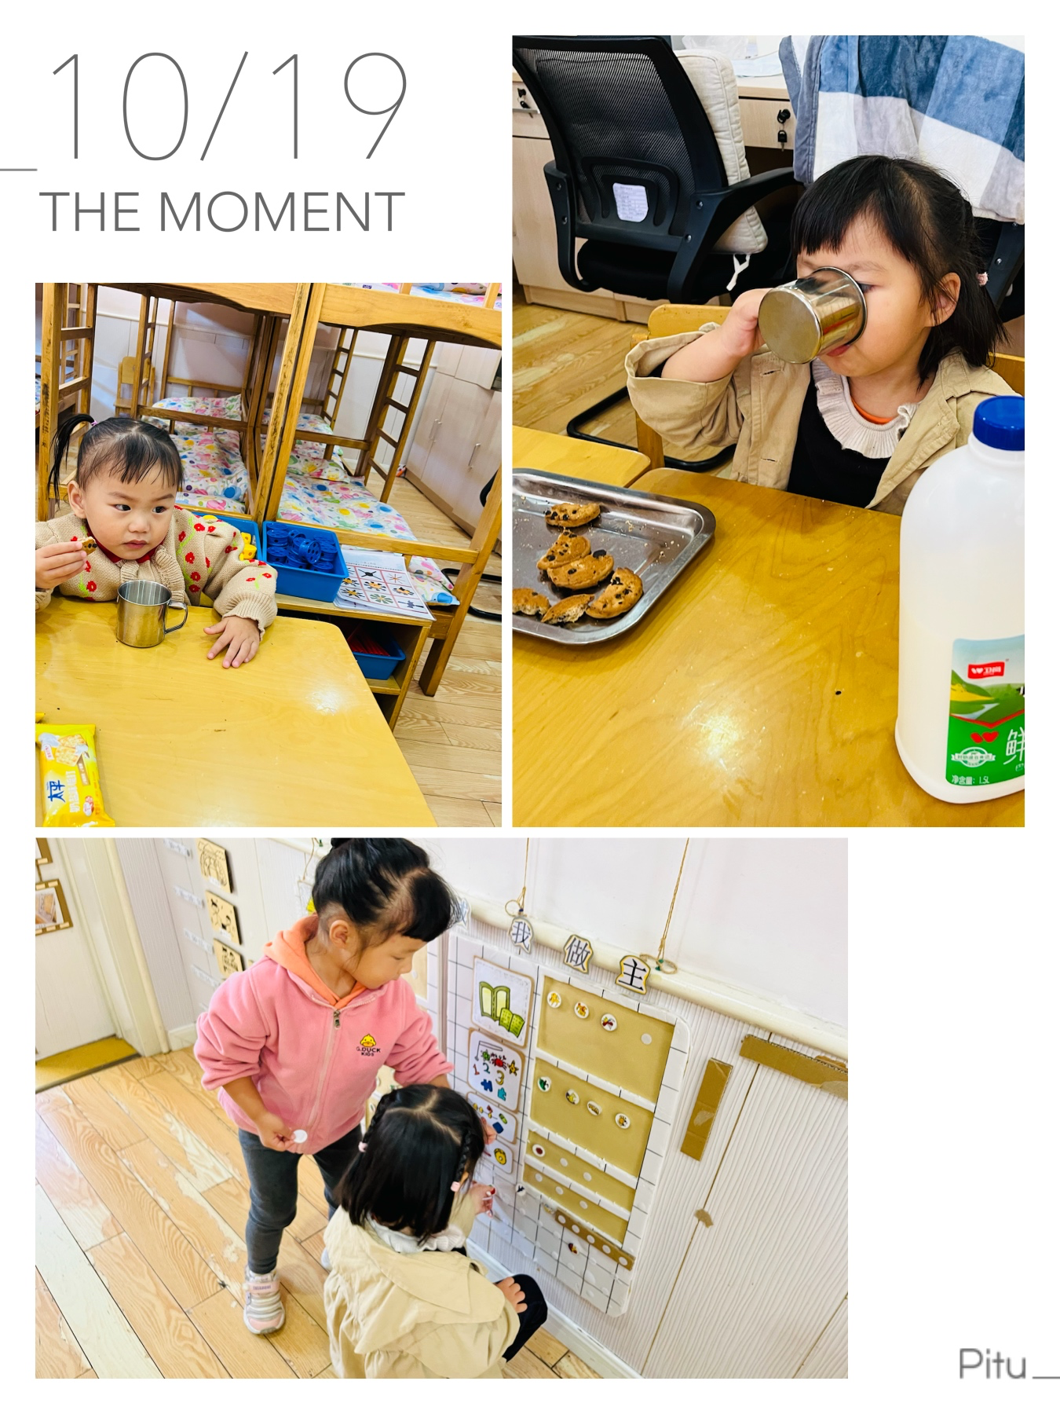

自理篇:我会自己穿衣服
Ø 活动内容:我能根据穿衣服的儿歌自己穿外套
Ø 活动目标:能自主穿外套。
分享内容 | 分享过程
其中秦嘉哲、李梓萌、刘紫悦、卞佳彤、包欣颜、顾芯苒、孙宇辰、刘怡彤、杜其诺、张诗可、贺政阳、梅珺彤、严安宁、李笑延小朋友能自主洗手端饭菜，棒棒哒！其中韩雨潼、张伊茉、胡茜译、张志嘉、范育恒、裴敬瑗、李沐彤、丁泽锐小朋友需要在老师的提醒下才洗手端饭菜。 | 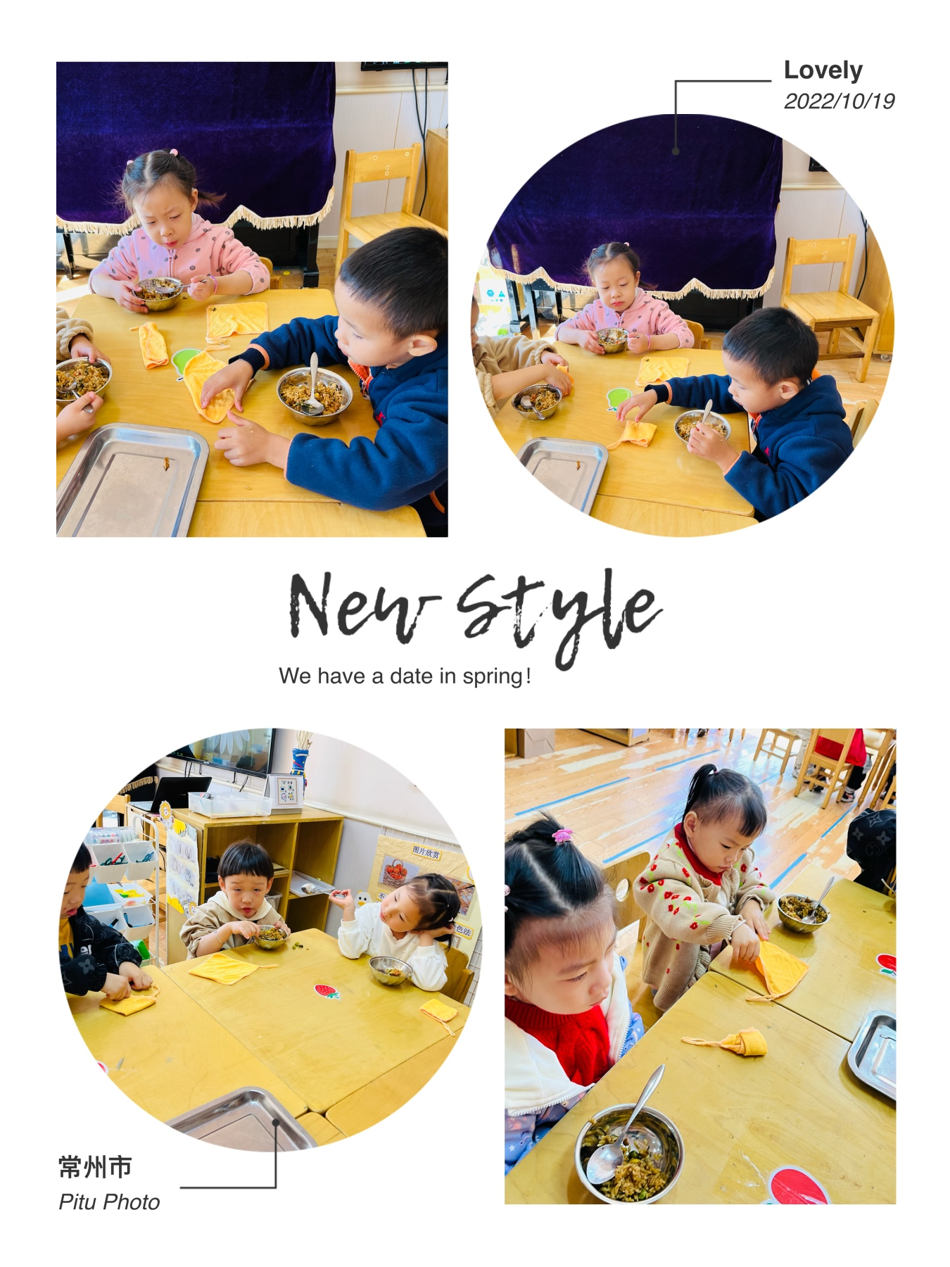

户外篇

分享内容 | 分享过程
活动目标：知道自我保护意识。  其中李沐桐、丁泽锐、张志嘉、孙宇辰、赵伊旸、包欣颜、顾芯苒、张伊茉、张逸宸、范育恒、刘丞智、张乐、秦嘉哲、贺政阳、李笑延、李梓萌、刘紫悦、裴敬瑗、卞佳彤、严安宁、胡茜译、王一伊、刘怡彤、张诗可、梅珺彤、杜其诺小朋友能保护好自己，不让自己受伤，并遵守游戏规则，宝贝们都很棒哦！ | 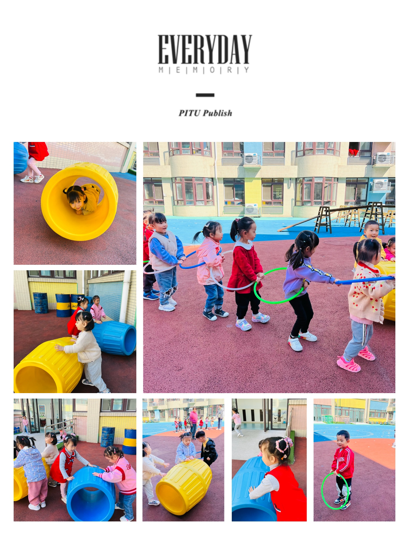

我会
《小路》是一则有趣，富有童话色彩的故事，主要讲述了秋天林间的小路上铺满树叶，不同的动物经过，发出不同声响的故事。故事中生动形象、憨态可掬的动物们能深深吸引孩子们的关注，而小动物们走过小路发出的声音以及动作神态，也能引起孩子们的模仿兴趣，让孩子跟着故事里的小动物感受走在落叶上的快乐，尝试学说象声词，体验不同姿势带来的乐趣。1.初步理解故事内容，感受作品中秋风、落叶和小动物的亲密关系。
2.大胆想象不同人物走过小路的不同情景。
3.学习并尝试发准象声词：窸窣窸窣、踢踏踢踏、吱嘎吱嘎。

分享内容 | 分享过程
- 其中秦嘉哲、李梓萌、刘紫悦、卞佳彤、包欣颜、顾芯苒、孙宇辰、刘怡彤、杜其诺、张诗可、贺政阳、梅珺彤、严安宁、李笑延小朋友能自主挂衣服、叠裤子，棒棒哒！其中韩雨潼、张伊茉、胡茜译、王一伊、张志嘉、范育恒、裴敬瑗、李沐彤、丁泽锐小朋友需要在老师的帮助下才会挂衣服、叠裤子，希望明天有更多的宝宝学会自理能力哦！ | 